# Lý thuyết Bài 2: Trung vị và tứ phân vị của mẫu số liệu ghép nhóm

**Lý thuyết Toán 11 Bài 2: Trung vị và tứ phân vị của mẫu số liệu ghép nhóm - Chân trời sáng tạo**  
  
**Bài giảng Toán 11 Bài 2: Trung vị và tứ phân vị của mẫu số liệu ghép nhóm**  
**A. Lý thuyết Trung vị và tứ phân vị của mẫu số liệu ghép nhóm**  
**1. Trung vị**  
Công thức xác định trung vị của mẫu số liệu ghép nhóm:  
+) Gọi n là cỡ mẫu.  
+) Giả sử đó là nhóm thứ p: [um;um+1)[u_(m);u_(m+1)).  
+) nmn_(m) là tần số của nhóm chứa trung vị.  
+) C=n1+n2+...+nm−1C=n_(1)+n_(2)+...+n_(m−1).  
Khi đó trung vị là:  
Me=um+n2−Cnm.(um+1−um)M_(e)=u_(m)+((n)/(2)−C)/(n_(m)).(u_(m+1)−u_(m))  
**\* Ý nghĩa:** Từ dữ liệu ghép nhóm nói chung không thể xác định chính xác trung vị của mẫu số liệu gốc. Trung vị của mẫu số liệu ghép nhóm là giá trị xấp xỉ cho mẫu số liệu gốc và có thể lấy làm giá trị đại diện cho mẫu số liệu.  
**2. Tứ phân vị**  
- Để tính tứ phân vị thứ nhất Q1Q_(1) của mẫu số liệu ghép nhóm, ta làm như sau:  
  
Giả sử nhóm chứa Q1Q_(1) là nhóm [um;um+1)[u_(m);u_(m+1)).  
nmn_(m) là tần số của nhóm chứa phân vị thứ nhất.  
C=n1+n2+...+nm−1C=n_(1)+n_(2)+...+n_(m−1).  
  
Khi đó,  
Q1=um+n4−Cnm.(um+1−um)Q_(1)=u_(m)+((n)/(4)−C)/(n_(m)).(u_(m+1)−u_(m))  
- Để tính tứ phân vị thứ ba Q3Q_(3) của mẫu số liệu ghép nhóm, ta làm như sau:  
  
Giả sử nhóm chứa Q3Q_(3) là nhóm [uj;uj+1)[u_(j);u_(j+1)).  
njn_(j)là tần số của nhóm chứa phân vị thứ nhất.  
C=n1+n2+...+nj−1C=n_(1)+n_(2)+...+n_(j−1).  
  
 Khi đó,  
Q3=uj+3n4−Cnj.(uj+1−uj)Q_(3)=u_(j)+((3n)/(4)−C)/(n_(j)).(u_(j+1)−u_(j))  
- Tứ phân vị thứ hai Q2Q_(2) chính là trung vị MeM_(e).  
- Nếu tứ phân vị thứ k là 12(xm+xm+1)(1)/(2)(x_(m)+x_(m+1)), trong đó xmx_(m) và xm+1x_(m+1)thuộc hai nhóm liên tiếp thì ta lấy Qk=ujQ_(k)=u_(j).  
**\* Ý nghĩa:**  
Bộ ba tứ phân vị của mẫu số liệu ghép nhóm là giá tị xấp xỉ cho tứ phân vị của mẫu số liệu gốc và được sử dụng làm giá trị đo xu thế trung tâm của mẫu số liệu.  
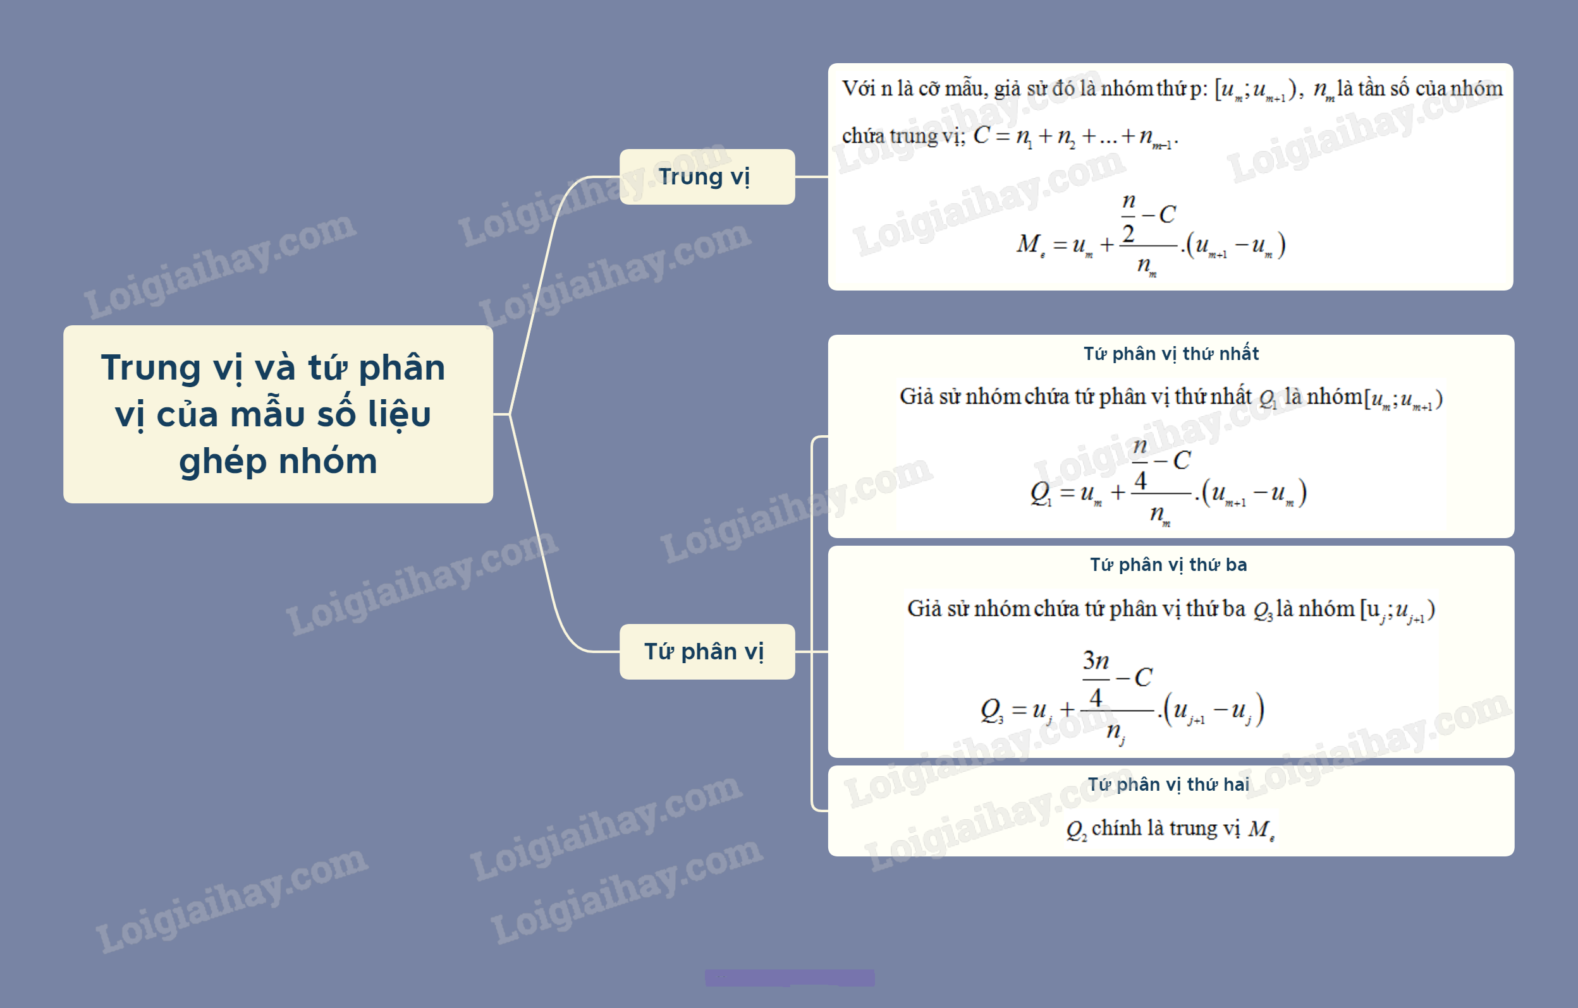  
   
**B. Bài tập Trung vị và tứ phân vị của mẫu số liệu ghép nhóm**  
**Bài 1.** Cân nặng của một số lợn con mới sinh thuộc hai giống A và B được cho ở biểu đồ dưới đây (đơn vị: kg).  
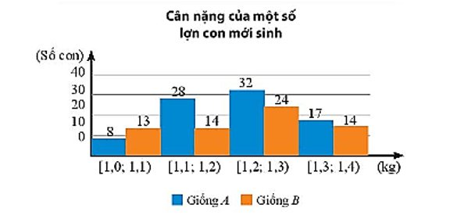  
a) Hãy so sánh cân nặng của lợn con mới sinh giống A và giống B theo số trung bình và trung vị.  
b) Hãy ước lượng tứ phân vị thứ nhất và thứ ba của cân nặng lợn con mới sinh giống A và của cân nặng lợn con mới sinh giống B.  
**Hướng dẫn giải**  
Cân nặng của lợn con giống A và giống B được thống kê như sau:  
  
  
  
  
**Cân nặng (kg)**  
  
  
[1,0; 1,1)  
  
  
[1,1; 1,2)  
  
  
[1,2; 1,3)  
  
  
[1,3; 1,4)  
  
  
  
  
**Giá trị đại diện**  
  
  
1,05  
  
  
1,15  
  
  
1,25  
  
  
1,35  
  
  
  
  
**Số con giống A**  
  
  
8  
  
  
28  
  
  
32  
  
  
17  
  
  
  
  
**Số con giống B**  
  
  
13  
  
  
14  
  
  
24  
  
  
14  
  
  
  
  
a) Số cân nặng trung bình của lợn con giống A là:  
(1,05.8 + 1,15.28 + 1,25.32 + 1,35.17) : 85 = 1,22 (kg)  
Số cân nặng trung bình của lợn con giống B là:  
(1,05.13 + 1,15.14 + 1,25.24 + 1,35.14) : 65 = 1,21 (kg)  
Vậy cân nặng trung bình của lợn con giống A lớn hơn lợn con giống B theo số trung bình.  
Gọi x1; x2; x3;....; x85 lần lượt là số lợn con giống A theo thứ tự không giảm.  
Do x1,...., x8 ∈ [1,0; 1,1); x9,...., x36 ∈ [1,1; 1,2); x37,...., x68 ∈ [1,2; 1,3);  
x69,...., x85 ∈ [1,3; 1,4).  
Trung vị của mẫu số liệu lợn con giống A thuộc nhóm [1,2; 1,3) là:  
MA=1,2+852−3632M_(A)=1,2+((85)/(2)−36)/(32).(1,3 - 1,2) = 1,22  
Gọi y1; y2; y3;....; y65 lần lượt là số lợn con giống B theo thứ tự không giảm.  
Do y1,...., y13 ∈ [1,0; 1,1); y14,...., y27 ∈ [1,1; 1,2); y28,...., y51 ∈ [1,2; 1,3);  
y52,...., y65 ∈ [1,3; 1,4).  
Trung vị của mẫu số liệu lợn con giống B thuộc nhóm [1,2; 1,3) là:  
MB=1,2+652−2724M_(B)=1,2+((65)/(2)−27)/(24).(1,3 - 1,2) =1,223  
 Vậy cân nặng trung bình của lợn con giống A nhỏ hơn lợn con giống B theo trung vị.  
b) Tứ phân vị thứ nhất của dãy số liệu giống A là12((x21+x22)(1)/(2)(x_(21)+x_(22)) thuộc nhóm [1,1; 1,2) nên tứ phân vị thứ nhất của mẫu số liệu là Q1A=1,1+854−828Q_(1A)=1,1+((85)/(4)−8)/(28)(1,2 - 1,1) = 1,15  
Tứ phân vị thứ ba của dãy số liệu giống A là 12((x63+x64)(1)/(2)(x_(63)+x_(64)) thuộc nhóm [1,2; 1,3) nên tứ phân vị thứ ba của mẫu số liệu là Q3A=1,2+3.854−3632Q_(3A)=1,2+((3.85)/(4)−36)/(32)(1,3 - 1,2) = 1,29  
Tứ phân vị thứ nhất của dãy số liệu giống B là 12((y16+y17)(1)/(2)(y_(16)+y_(17)) thuộc nhóm [1,1; 1,2) nên tứ phân vị thứ nhất của mẫu số liệu là Q1B=1,1+654−1314Q_(1B)=1,1+((65)/(4)−13)/(14)(1,2 - 1,1) = 1,12  
Tứ phân vị thứ ba của dãy số liệu giống B là 12((y48+y49)(1)/(2)(y_(48)+y_(49)) thuộc nhóm [1,2; 1,3) nên tứ phân vị thứ ba của mẫu số liệu là Q3B=1,2+3.654−2724Q_(3B)=1,2+((3.65)/(4)−27)/(24)(1,3 - 1,2) = 1,29  
Vậy tứ phân vị thứ nhất của lợn con giống A và giống B lần lượt là 1,15 và 1,12;  
Tứ phân vị thứ ba của lợn con giống A và giống B lần lượt là 1,29 và 1,29.  
**Bài 2.** Kiểm tra điện lượng của một số viên pin tiểu do một hãng sản xuất thu được kết quả sau:  
  
  
  
  
Điện lượng  
(nghìn mAh)  
  
  
[0,9; 0,95)  
  
  
[0,95; 1,0)  
  
  
[1,0; 1,05)  
  
  
[1,05; 1,1)  
  
  
[1,1; 1,15)  
  
  
  
  
Số viên pin  
  
  
10  
  
  
20  
  
  
35  
  
  
15  
  
  
5  
  
  
  
  
Hãy ước lượng số trung bình, mốt và tứ phân vị của mẫu số liệu ghép nhóm trên.  
**Hướng dẫn giải**  
  
  
  
  
Điện lượng  
(nghìn mAh)  
  
  
[0,9; 0,95)  
  
  
[0,95; 1,0)  
  
  
[1,0; 1,05)  
  
  
[1,05; 1,1)  
  
  
[1,1; 1,15)  
  
  
  
  
Giá trị đại diện  
  
  
0,925  
  
  
0,975  
  
  
1,025  
  
  
1,075  
  
  
1,125  
  
  
  
  
Số viên pin  
  
  
10  
  
  
20  
  
  
35  
  
  
15  
  
  
5  
  
  
  
  
Số trung bình của dãy số liệu xấp xỉ bằng:  
(0,925.10 + 0,975.20 + 1,025.35 + 1,075.15 + 1,125.5) : 85 = 1,016  
Vậy nhóm chứa mốt của dãy số liệu là nhóm [1,0; 1,05).  
Mốt của mẫu số liệu trên là:  
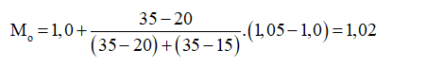  
Gọi x1; x2; x3;....; x85 lần lượt là số viên pin theo thứ tự không giảm.  
Do x1,...., x10 ∈ [0,9; 0,95); x11,...., x30 ∈ [0,95; 1,0); x31,...., x65 ∈ [1,0; 1,05);  
x66,...., x80 ∈ [1,05; 1,1); x81,...., x85 ∈ [1,1; 1,15).  
Tứ phân vị thứ hai của dãy số liệu là 12((x42+x43)(1)/(2)(x_(42)+x_(43)) thuộc nhóm [1,0; 1,05) nên tứ phân vị thứ hai của mẫu số liệu là Q2=1,0+852−3035Q_(2)=1,0+((85)/(2)−30)/(35)(1,05-1,0) = 1,02  
Tứ phân vị thứ nhất của dãy số liệu là 12((x21+x22)(1)/(2)(x_(21)+x_(22)) thuộc nhóm [0,95; 1,0) nên tứ phân vị thứ nhất của mẫu số liệu là Q1=0,95+854−1020Q_(1)=0,95+((85)/(4)−10)/(20)(1,0-0,95) = 0,98  
Tứ phân vị thứ ba của dãy số liệu là 12((x63+x64)(1)/(2)(x_(63)+x_(64)) thuộc nhóm [1,0; 1,05) nên tứ phân vị thứ ba của mẫu số liệu là Q3=1,0+3.854−3035Q_(3)=1,0+((3.85)/(4)−30)/(35)(1,05- 1,0) = 1,048.  
Vậy trong mẫu số liệu trên, số trung bình là 1,016, mốt là 1,02, tứ phân vị thứ nhất, thứ hai và thứ ba lần lượt là 0,98; 1,02; 1,048.  
**Xem thêm các bài tóm tắt lý thuyết Toán lớp 11 sách Chân trời sáng tạo hay, chi tiết khác:**  
Lý thuyết Bài 2: Hai đường thẳng song song  
Lý thuyết Bài 3: Đường thẳng và mặt phẳng song song  
Lý thuyết Bài 4: Hai mặt phẳng song song  
Lý thuyết Bài 5: Phép chiếu song song  
Lý thuyết Bài 1: Số trung bình và mốt của mẫu số liệu ghép nhóm